**投资管理系统项目**

**详细设计说明书**

**天津三源电力智能科技有限公司**

**文档修订记录**

|  |  |  |  |  |  |  |
| --- | --- | --- | --- | --- | --- | --- |
| **序号** | **版本号** | **修改时间** | **修改人** | **审核人** | **批准人** | **备注** |
| 01 | V1.0 | 2021/11/3 | 雷胜勇 | 张自文 | 袁雷 |  |
|  |  |  |  |  |  |  |
|  |  |  |  |  |  |  |
|  |  |  |  |  |  |  |
|  |  |  |  |  |  |  |

**目录**

1导言 1

1.1目的 1

1.2范围 1

1.3命名规则 1

1.4术语定义 1

1.5相关文档 2

2项目概况 2

2.1项目描述 2

2.2项目设计工具 3

2.3建设意义及目标 3

3总体结构 3

3.1总体结构图 3

3.2功能结构图 4

3.3用户组成图 5

3.4业务流程 6

3.4.1集团公司新建投资计划流程图 6

3.4.2集团公司续建投资计划流程图 7

3.4.3权属公司投资需求上报审批流程 8

3.4.4权属公司投资进度填报审批流程 9

3.4.5权属公司投资计划调整上报审批流程 10

3.5运行环境设计 10

3.6设计目标 11

3.6.1总体原则 11

3.6.2实用性和先进性 11

3.6.3标准化、开放性、兼容性 11

3.6.4高可靠性、稳定性 12

3.6.5易用性 12

3.6.6灵活性和可扩展性 12

3.6.7经济性和投资保护 12

4功能模块设计 12

4.1基础信息维护 12

4.2投资计划管理 13

4.3投资需求管理 14

4.4投资进度管理 15

4.4.1投资进度整体填报 15

4.4.2投资进度按月填报 16

4.5投资计划调整管理 16

4.6投资报表管理 17

4.6.1国资委报表 17

4.6.2集团上会报表 19

4.6.3投资进度月表 21

4.7集团下发投资计划 22

4.8投资需求上报 23

4.8.1年初投资计划上报 23

4.8.2年中投资计划上报 24

4.9投资计划进度上报 25

4.10投资计划调整上报 26

5性能设计 27

5.1响应时间 27

5.2并发用户数 27

6接口设计 27

6.1接口设计原则 27

6.2接口实现方式 27

6.2.1外系统开放数据库、本系统调用 28

6.2.2本系统提供接口、本系统调用 28

7运行设计 28

7.1运行模块的组合 28

7.2运行控制 28

7.3运行时间 28

8维护设计 28

8.1出错处理设计 28

8.1.1出错输出信息 29

8.2安全保密设计 29

8.3维护设计 30

9系统处理规定 30

9.1输入输出要求 30

9.2数据管理能力要求 30

9.3故障处理要求 30

9.4其他专门要求 30

**1导言**

本章对该文档的目的、功能范围、术语、相关文档、参考资料、版本更新进行说明。

**1.1目的**

本文档用于描述投资管理系统功能及操作方式。包括各个功能描述和与其它功能的关系，处理逻辑规则，界面样式，操作方式等。

**1.2范围**

项目管理系统的业务范围包括：（1）投资计划管理；（2）投资需求管理；（3）投资计划进度管理；（4）投资计划调整管理；（5）投资报表管理；（6）集团下发投资计划；（7）投资需求上报；（8）投资计划进度上报；（9）投资计划调整上报。

软件概要设计的范围是：软件系统总体结构、主要部件功能分配、全局数据结构以及部件之间的接口等方面的内容。

**1.3命名规则**

* 变量对象命名规则

申明全局变量、局部变量对象的命名规则。

* 数据库对象命名规则

申明数据库表名、字段名、索引名、视图名对象的命名规则。

**1.4术语定义**

|  |  |  |
| --- | --- | --- |
| **序号** | **术语名称** | **术语定义** |
| 1 | 总体结构 | 软件系统的总体逻辑结构。按照不同的设计方法，有不同的总体逻辑结构。若采用传统的面向功能或面向数据的结构化设计方法，则总体逻辑结构为一树形的功能模块结构图。若采用时尚的面向对象或面向部件（组件）的设计方法，则总体逻辑结构为部件（组件）的组装图。 |
| 3 | 数据结构 | 数据结构包括：关系数据库表的结构、对象数据库表的结构、变量说明。 |
| 4 | 概念数据模型 | 关系数据库的逻辑设计模型，叫概念数据模型。主要内容包括一张逻辑E--R图及其相应的数据字典。 |
| 5 | 物理数据模型 | 关系数据库的物理设计模型，叫物理数据模型。主要内容包括一张物理表关系图及其相应的数据字典。 |
| 6 | 视图 | 在基表之上建立的一张虚表，叫视图，它具有物理表的许多性质，在授权上很有用。 |
| 7 | 角色 | 数据库中享有某些特权操作的用户，叫角色。 |
| 8 | 子系统 | 具有相对独立功能的小系统叫子系统。一个大的软件系统可以划分为多个子系统，每个子系统可由多个模块或多个部件组成。 |
| 9 | 模块 | 具有功能独立、能被调用的信息单元叫模块。模块是结构化设计中的概念。 |
| 10 | 内部接口 | 软件系统内部各子系统之间、各部件之间、各模板之间的接口，叫内部接口。接口描述包括：调用方式、入口信息、出口信息等。 |
| 11 | 相关文件 | 相关文件是指：当本文件内容变更后，可能引起变更的其它文件。如需求分析报告、详细设计说明书、测试计划、用户手册。 |
| 12 | 参考资料 | 参考资料是指：本文件书写时用到的其它资料。如各种有关规范、模板、标准、准则。 |

**1.5相关文档**

《ETC拓展应用平台用户需求说明书》

**2项目概况**

**2.1项目描述**

项目管理系统的业务范围包括：（1）投资计划管理；（2）投资需求管理；（3）投资计划进度管理；（4）投资计划调整管理；（5）投资报表管理；（6）集团下发投资计划；（7）投资需求上报；（8）投资计划进度上报；（9）投资计划调整上报

投资管理系统主要解决了集团公司以及权属公司每年投资计划管理的相关问题。

1、将原来的线下报送工作同步至线上报送，集团公司以及各权属公司可以实时直观的看到当前投资计划详细信息以及批复状态。

2、将原来投资计划调整申请、审批流程以及进度的填报、审批流程同步至线上，集团公司以及各权属公司可以在线上完成各计划的相关填报以及审批工作。

3、将集团公司以及各权属公司的投资计划进行了有效的管理，实时查看各个计划的开展情况，一键导出所需要的各类报表，极大的减轻了工作人员的数据汇总的工作压力，提高了工作效率。

**2.2项目设计工具**

投资管理系统项目的设计需求工具为：axure rp、pdman、xmind等。

**2.3建设意义及目标**

集团公司与各权属企业可以通过投资管理系统，完成投资计划的各项工作，主要包含以下3个部分：

1、各权属公司管理员可以在系统里进行投资需求填报、查询本单位的投资计划、投资计划调整上报、投资计划进度上报等。

2、集团公司管理员在系统里进行投资需求的审批、投资计划的录入、投资计划的下发、投资计划调整管理审批、投资计划进度管理审批等。

3、集团公司管理员，可以查询导出各类报表，包括国资委报表、集团上会报表、投资进度月表等。

用户使用投资管理系统可有效的对待投资和已投资的项目进行管理，节省人力资源，减轻工作压力，尤其是对一些项目周期长，投资金额大，人员流动性高的投资项目效果更为显著

**3总体结构**

**3.1总体结构图**

具体结构如下：

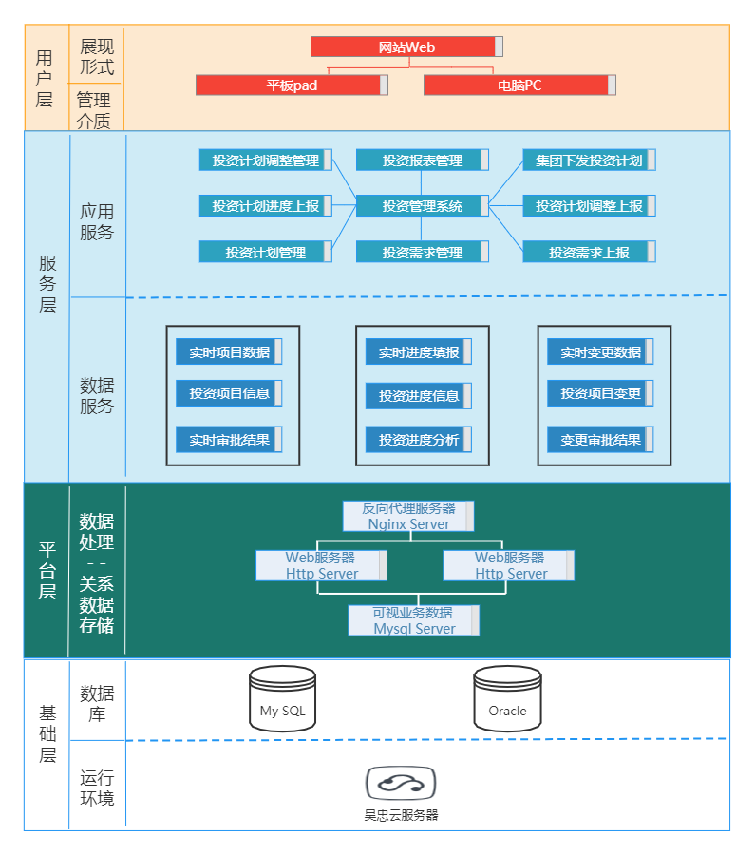

**3.2功能结构图**

投资管理系统是由：（1）投资计划管理；（2）投资需求管理；（3）投资计划进度管理；（4）投资计划调整管理；（5）投资报表管理；（6）集团下发投资计划；（7）投资需求上报；（8）投资计划进度上报；（9）投资计划调整上报多个子功能组成。

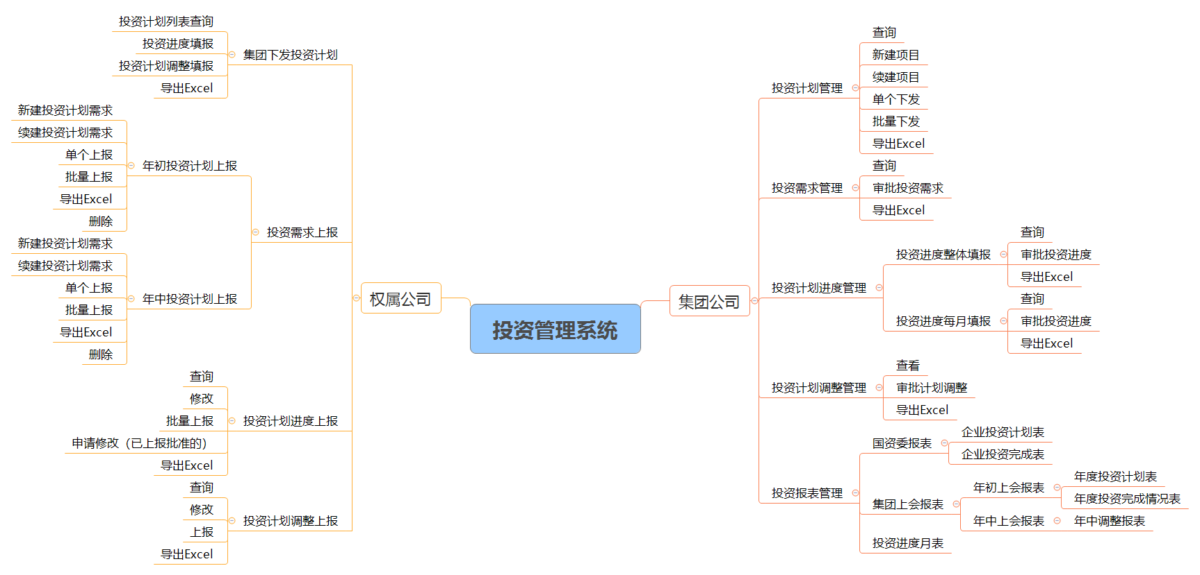

**3.3用户组成图**

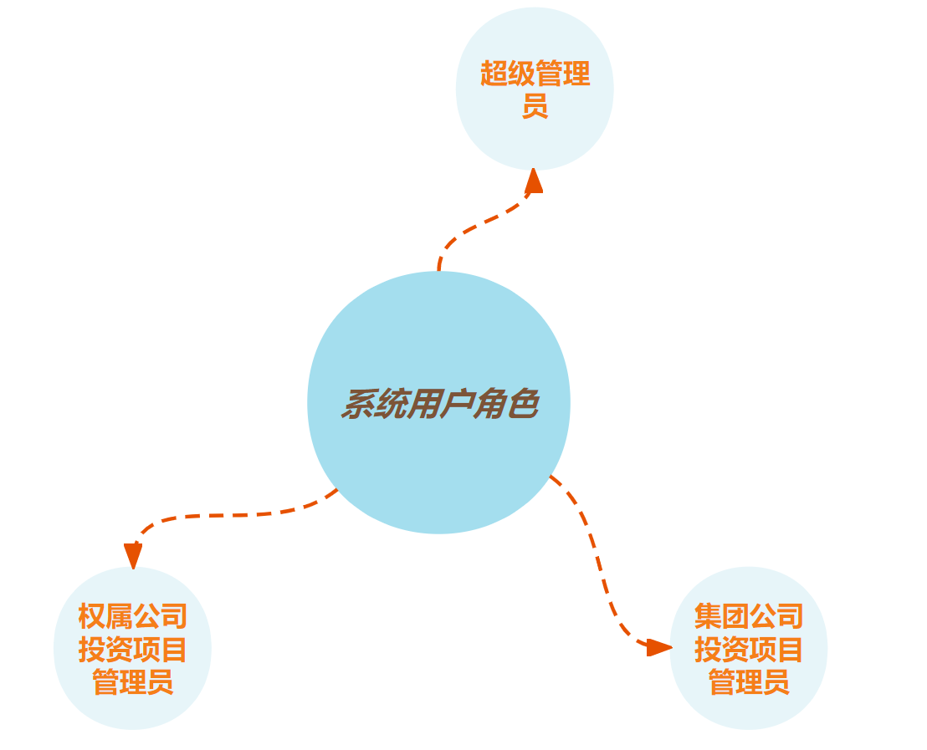

**3.4业务流程**

**3.4.1集团公司新建投资计划流程图**

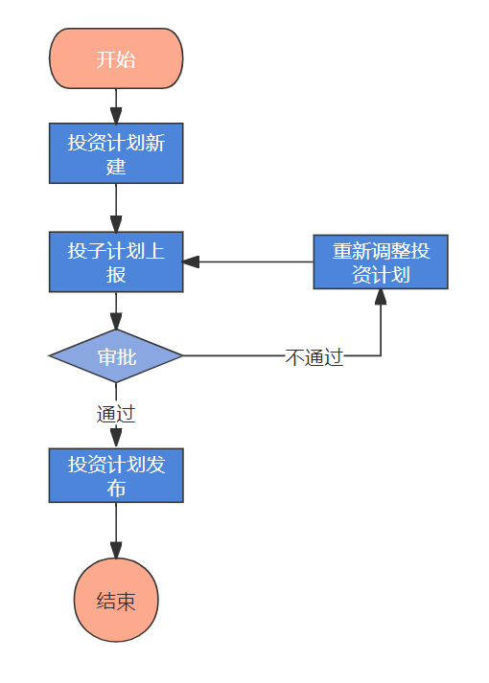

**3.4.2集团公司续建投资计划流程图**

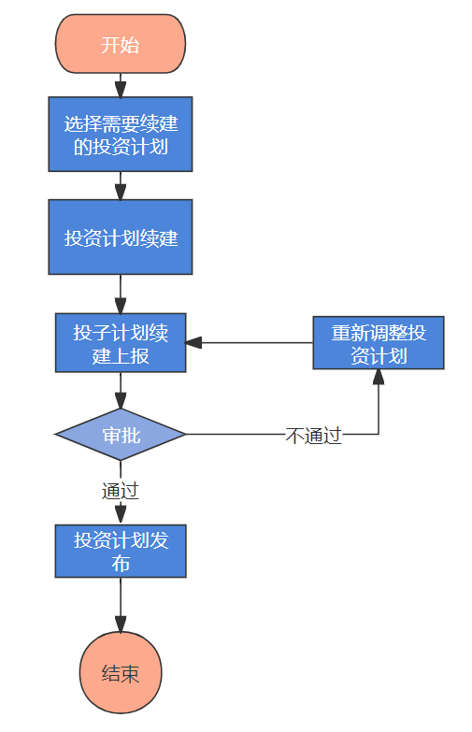

**3.4.3权属公司投资需求上报审批流程**

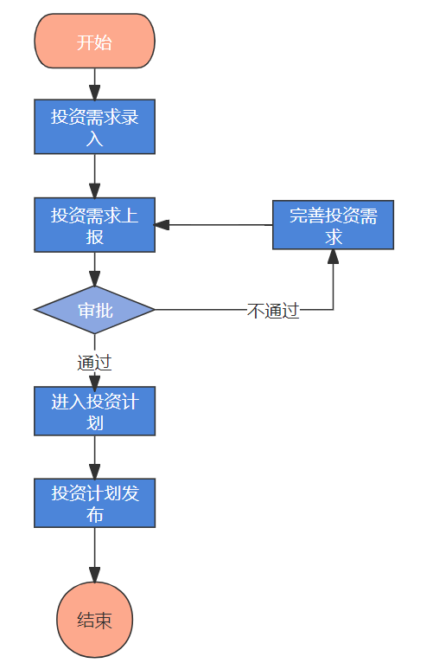

**3.4.4权属公司投资进度填报审批流程**

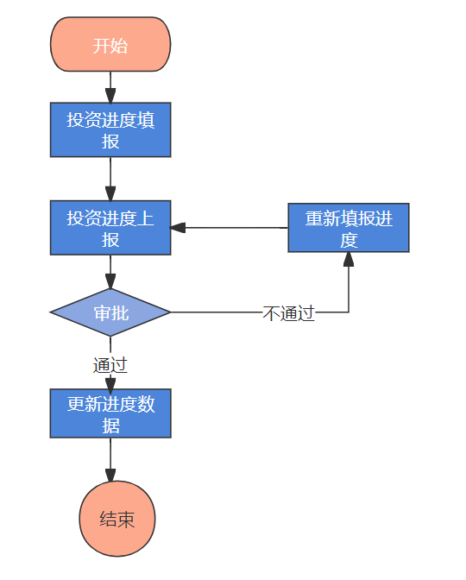

**3.4.5权属公司投资计划调整上报审批流程**

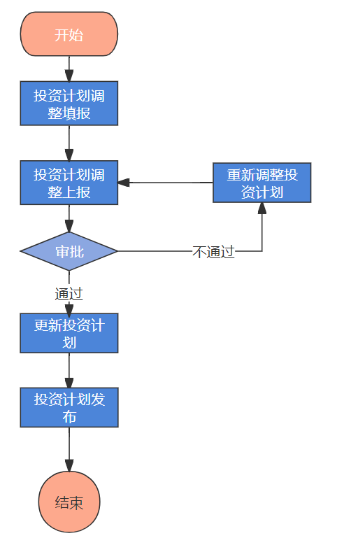

**3.5运行环境设计**

该软件系统的运行环境：

服务器

* Centos 7.6

数据库管理系统：

* MySQL

客户端的操作系统：

没有限制

客户端的平台软件：

* Google Chrome等主流浏览器

**3.6设计目标**

投资管理系统结合公司实际业务需要，在原有线下投资管理的基础，对业务流程进行分析梳理，将重复操作合并归类，将复杂业务精简优化，以实际业务为依托，将人工处理的内容搬到线上，极大地简化了工作复杂度，为后续的数据分析统计奠定了数据基础，通过良好的可视化数据展现方式，帮助公司实现成本降低，效率提升、产品服务能力提升、业务和模式创新等，打造数字经济时代的新型核心竞争力

主要由以下功能组成：

（1）投资计划管理；（2）投资需求管理；（3）投资计划进度管理；（4）投资计划调整管理；（5）投资报表管理；（6）集团下发投资计划；（7）投资需求上报；（8）投资计划进度上报；（9）投资计划调整上报

**3.6.1总体原则**

1、统一总体设计：遵循“统一设计、统一规划、统一实施，统一建设”的原则，加强规范化、标准化，确保各建设项目的实施过程符合总体架构设计。

2、符合标准要求：符合各项信息化建设要求，确保建设过程标准规范。

3、整合现有资源：充分整合已建设信息系统，不浪费资源、不重复投资。

**3.6.2实用性和先进性**

采用先进成熟的技术满足用户使用需求，兼顾其他相关的管理需求，使整个系统在相当一段时期内保持技术的先进性，而不至于落后，以适应现代科技和信息化技术快速发展的大趋势和大方向。同时，用户在短时间内不必再为系统的升级而开销，有效的保护了用户投资。在保证系统先进性的前提下，也要充分考虑系统的实用性，毕竟只先进不实用的系统不是用户真正需要的，最大程度的满足用户建设需要、贴合用户使用需求，才能满足用户的实用性要求。

**3.6.3标准化、开放性、兼容性**

选择标准、开放的技术和应用标准，软件协议上真正实现开放，同时基于开放式标准，坚持统一规范的原则，实现标准化、模块化，从而为未来系统的开放、兼容、发展奠定基础。

**3.6.4高可靠性、稳定性**

业务系统的运行，高可靠性是第一位的。要对系统架构进行高可靠性的设计和建设。采用冗余、分布式、集群、热备等相关的技术手段，为整个系统的稳定运行保驾护航。

**3.6.5易用性**

系统建成后是否能让用户使用人员很快上手，这直接关系到系统的使用效率。因此，在系统建设中，必须坚持系统的易用性原则。在系统的操作和控制方式上，尽可能通过技术手段，使得操作人员可以快速掌握系统的使用。

**3.6.6灵活性和可扩展性**

考虑到未来业务的调整及快速发展，系统结构要层次化、模块化，易于未来应用的扩展。现代化的系统应该是一个不断发展、与时俱进的系统，所以它必须具有良好的灵活性和可扩展性，能够根据用户不断发展的业务需要，方便灵活的进行扩展和升级，并提供技术升级、设备更新的灵活性。

**3.6.7经济性和投资保护**

应以较高的性能价格比构建系统，无论是技术的选择上还是系统的构建上，使资金的产出投入比达到最大值。能以较低的成本、较少的人员投入来维持系统的正常运转，以体现系统的高效能与高效益。并且在不影响系统改造目标的前提下，尽可能保留和延长现有系统运行，以充分利用以往资金与技术方面的投入。

**4功能模块设计**

**4.1基础信息维护**

* **业务描述**

基础信息维护模块主要用于配置投资项目管理过程中用到的基础信息例如：投资项目类型，投资阶段，被投资企业所属行业，需求资金及投资形式

* **功能描述**

1. 页面左上角放置“新增”按钮，点击后弹出表单；点击表单的“上级机构”按钮，弹出机构下拉树可供选择，用户填写名称，选择级别和可用标志后点击下方的“确认按钮”可进行保存操作
2. 保存成功后页面弹出提示信息，提示已保存成功，并刷新当前页面重新加载基础信息列表
3. 首页基础信息列表可支持树状结构，用以展示父子级之间的关系

* **使用对象：**

管理员。

* **界面原型展示**

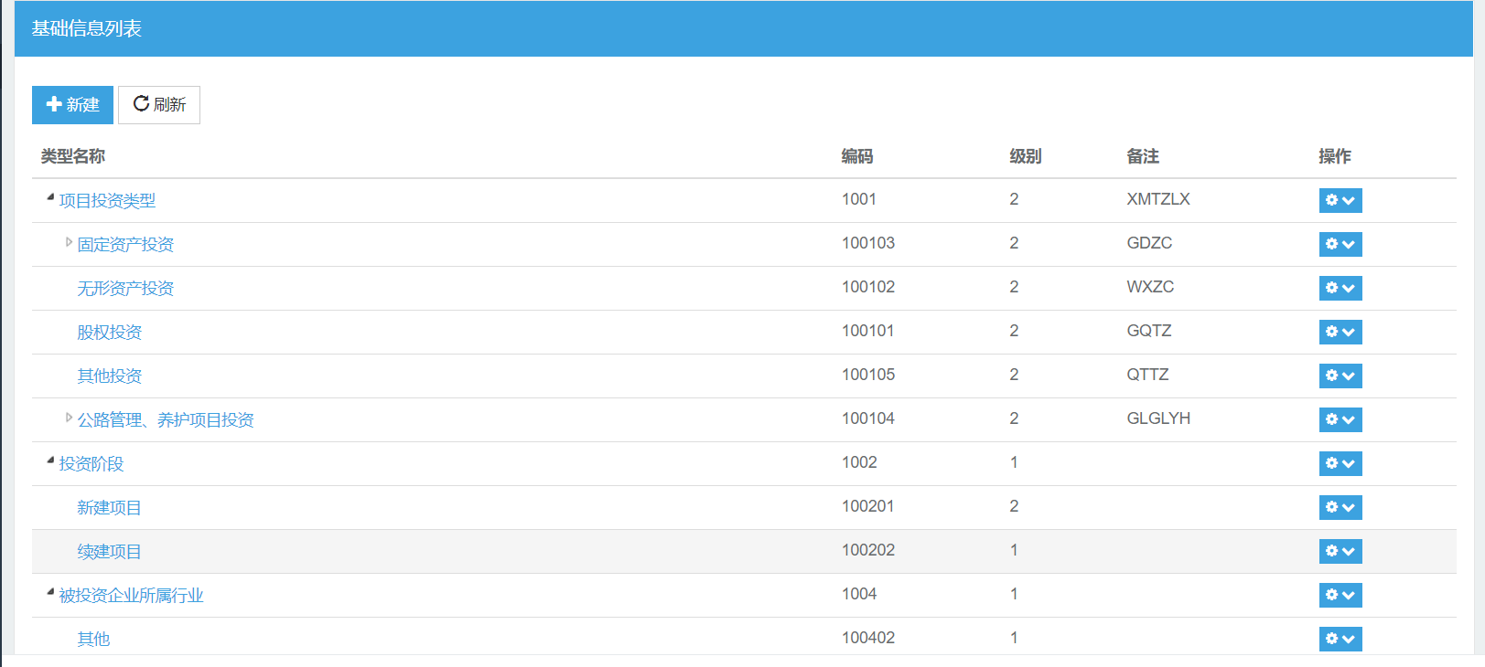

**4.2投资计划管理**

* **业务描述**

为集团公司提供创建和下发投资计划功能，也可发布子公司上报上来的投资计划，包括项目名称，项目内容，项目地点，公司名称，投资年段，项目开始日期，项目结束日期，项目投资类型，投资方向，需求资金及投资形式，年度资金需求，项目总投资金额，年度计划投资金额等；支持新建，续建，单个发布和批量发布。

* **功能描述**

1. 点击页面左上角“检索”按钮，检索条件随之展开，包括公司名称下拉列表，投资年度下拉列表，填报类型下拉列表，项目投资类型选择框，项目编号，项目名称和项目名称输入框。
2. 查新点击“检索”按钮后检索条件隐藏
3. 点击新增项目弹出信息录入表单，录入完成后点击保存
4. 保存成功后页面弹出提示信息，列表页随之刷新

* **使用对象：**

具有该模块权限的集团公司用户或管理员。

* **界面原型展示**

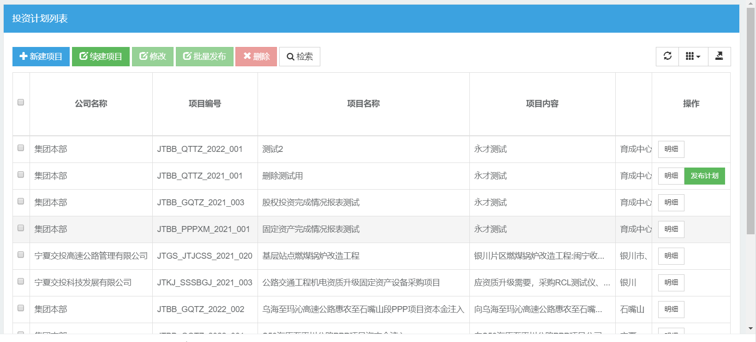

**4.3投资需求管理**

* **业务描述**

主要为集团用户提供了子公司上报数据的审核功能。支持单条审核和批量审核，可对待审核的项目进行审核描述，审核不通过时描述信息为必填

* **功能描述**

1. 点击进入投资需求管理页面后默认加载全部投资需求信息，未审核状态，生成时间倒序排序
2. 点击明细后弹出表单可查看所有待审核信息
3. 点击列表最左侧复选框，选中后点击页面上方批量审核，弹出审核表单，选择审核结果后弹出提示信息，列表页随之刷新
4. 若审核未通过则审核描述项为必填

* **使用对象：**

具有该模块权限的集团公司用户或管理员。

* **界面原型展示**

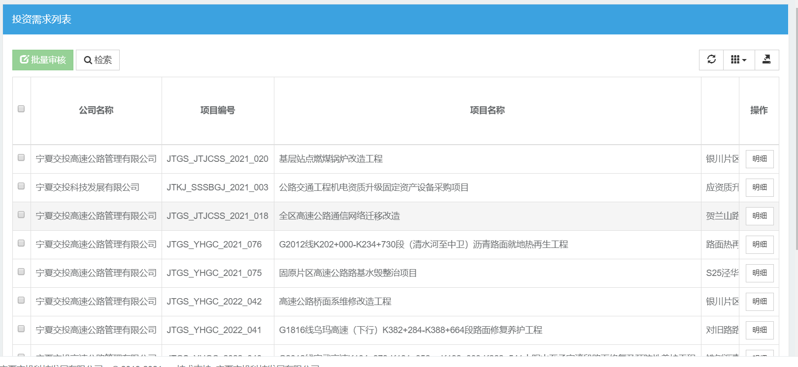

**4.4投资进度管理**

**4.4.1投资进度整体填报**

* **业务描述**

主要对子公司整体填报的投资进度进行审核，也可对子公司上报的进度进行修改和回退操作，支持单条审核和批量审核。

* **功能描述**

1. 点击检索按钮 检索栏展开，再次点击后隐藏
2. 查询条件有公司名称下拉列表，项目名称输入栏，项目编号，投资年度，填报类型和审核状态

3.点击列表最左侧复选框，选中后点击页面上方批量审核，弹出审核表单，选择审核结果后弹出提示信息，列表页随之刷新

4.若审核未通过则审核描述项为必填

* **使用对象：**

具有该模块权限的集团公司用户或管理员。

* **界面原型展示**

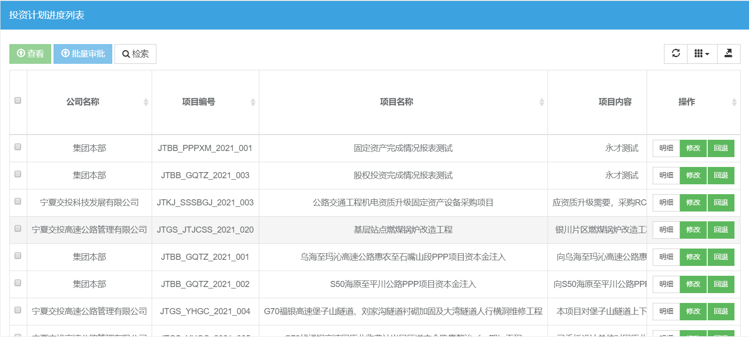

**4.4.2投资进度按月填报**

* **业务描述**

主要对子公司按月填报的投资进度进行审核，也可对子公司上报的进度进行修改和回退操作，支持单条审核和批量审核。

* **功能描述**

1.点击检索按钮 检索栏展开，再次点击后隐藏

2.查询条件有公司名称下拉列表，项目名称输入栏，项目编号，投资年度，填报类型和审核状态

3.点击列表最左侧复选框，选中后点击页面上方批量审核，弹出审核表单，选择审核结果后弹出提示信息，列表页随之刷新

4.若审核未通过则审核描述项为必填

* **使用对象：**

具有该模块权限的集团公司用户或管理员。

* **界面原型展示**

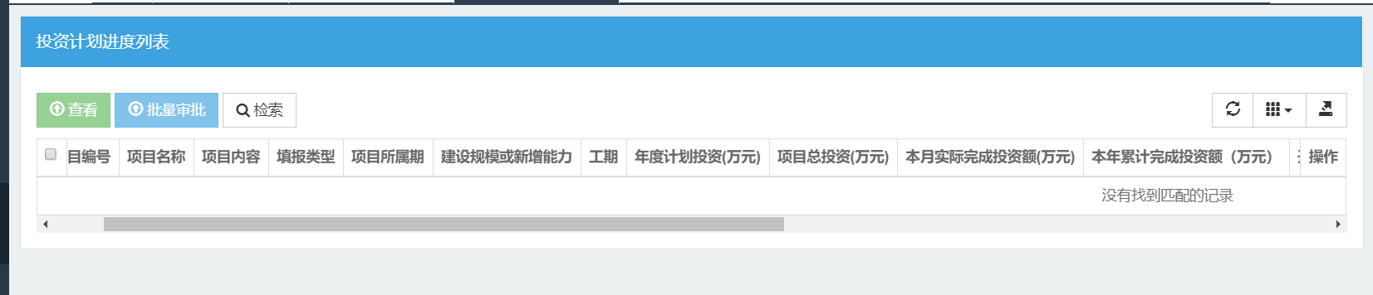

**4.5投资计划调整管理**

* **业务描述**

主要对子公司调整的投资计划进行审核，支持单条审核和批量审核。

* **功能描述**

1. 点击检索按钮 检索栏展开，再次点击后隐藏查看明细
2. 击列表最左侧复选框，选中后点击页面上方批量审核，弹出审核表单，选择审核结果后弹出提示信息，列表页随之刷新

若审核未通过则审核描述项为必填

1. 导出excel

* **使用对象**

具有该模块权限的集团公司用户或管理员。

* **界面原型展示**

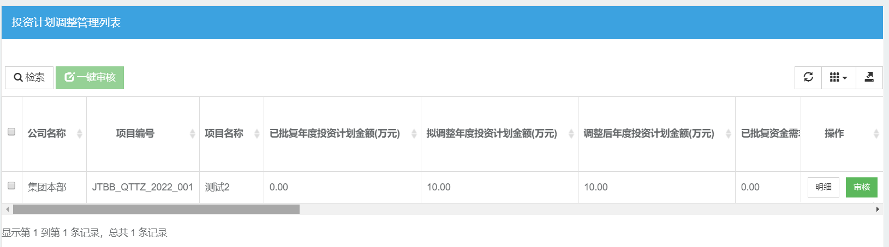

**4.6投资报表管理**

**4.6.1国资委报表**

#### 4.6.1.1企业投资计划表

* **业务描述**

以年度为单位统计登录公司固定资产投资计划表，固定资产投资项目计划表，股权投资计划表，股权投资项目计划表。支持按年度汇总查询并以excel的形式导出结果

* **功能描述**

对历史数据汇总统计并以报表的形式展示，支持报表导出。

* **使用对象**

具有该模块权限的集团公司用户或管理员。

* **界面原型展示**

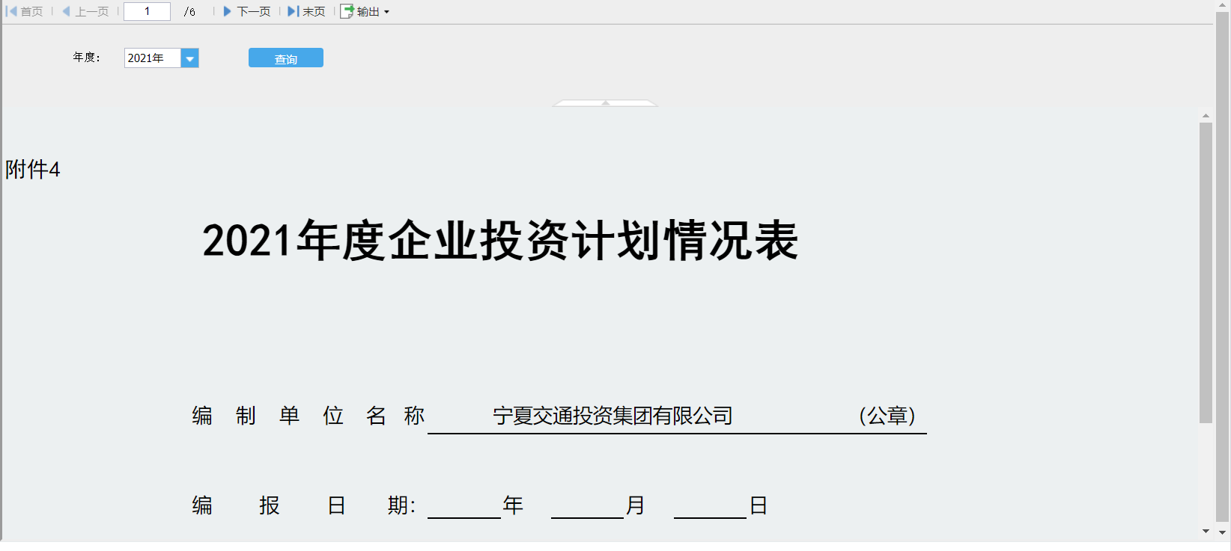

#### 4.6.1.2企业投资完成表

* **业务描述**

以年度为单位统计登录公司固定资产投资完成情况表，固定资产投资项目完成情况表，股权投资完成情况表，股权投资项目完成情况表，其他投资完成情况表，其他投资项目完成情况表。支持按年度汇总查询并以excel的形式导出结果

* **功能描述**

对历史数据汇总统计并以报表的形式展示，支持报表导出。

* **使用对象**

具有该模块权限的集团公司用户或管理员。

* **界面原型展示**

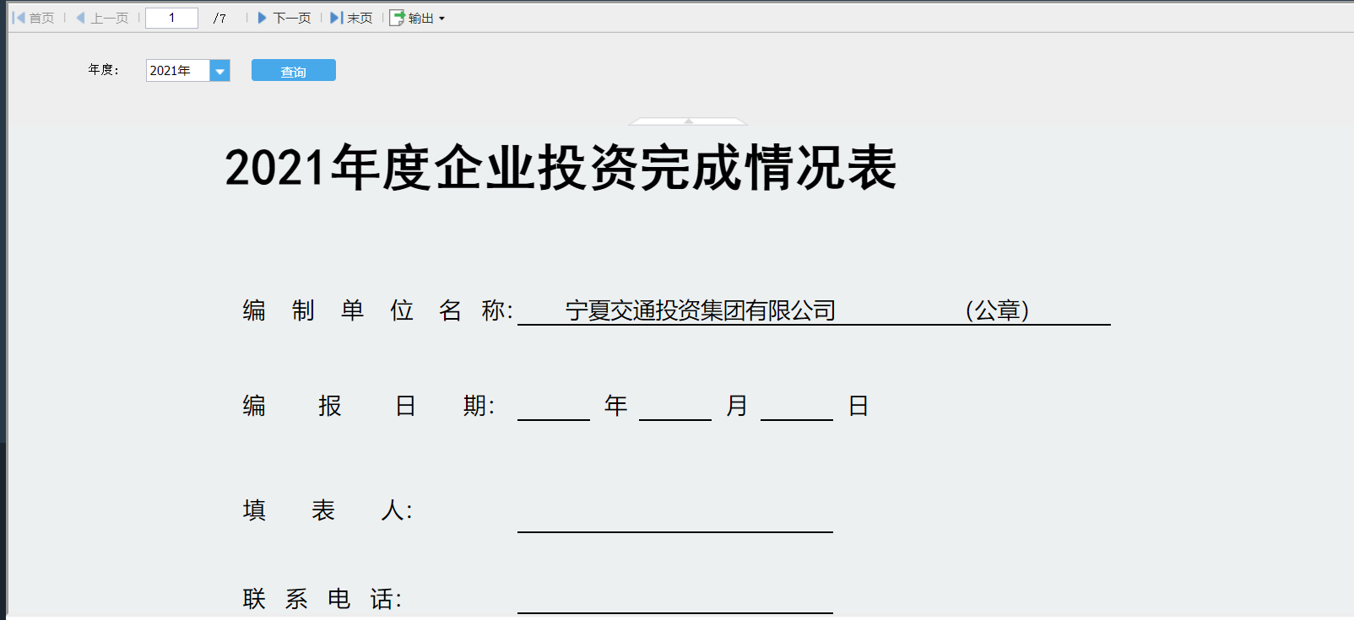

**4.6.2集团上会报表**

#### 4.6.2.1 年初上会报表

##### 4.6.2.1.1 年度投资计划表

* **业务描述**

以年度为单位统计登录公司年度投资计划汇总表，年度股权投资计划明细表，年度固定资产投资计划明细表，年度公路管理、养护项目投资计划明细表，年度无形资产投资计划明细表，年度其他投资计划明细表。支持按年度汇总查询并以excel的形式导出结果

* **功能描述**

对历史数据汇总统计并以报表的形式展示，支持报表导出。

* **使用对象：**

具有该模块权限的集团用户或管理员。

* **界面原型展示**

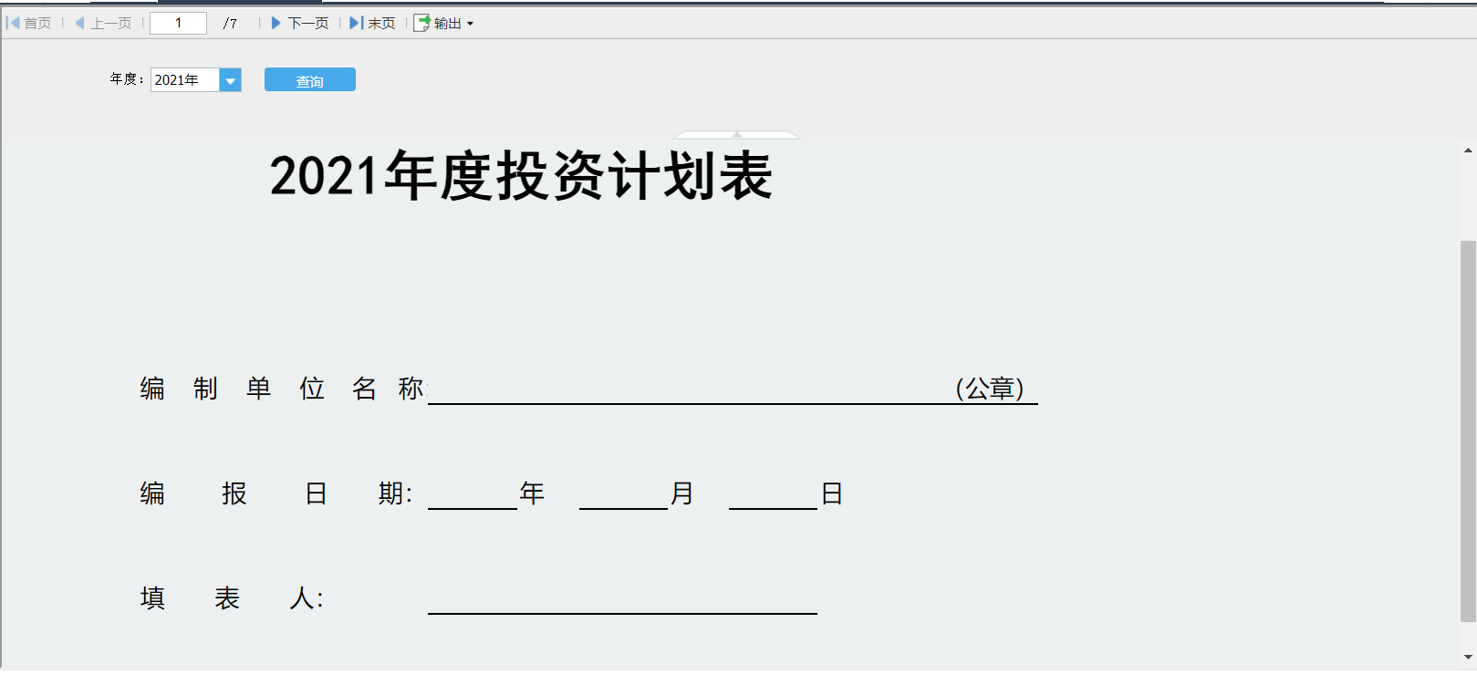

##### 4.6.2.1.2 年度投资完成情况表

* **业务描述**

以年度为单位统计登录公司年度投资完成汇总表，年度股权投资完成明细表，年度固定资产投资完成明细表，年度公路管理、养护项目投资完成明细表，年度无形资产投资完成明细表，年度其他投资完成明细表。支持按年度汇总查询并以excel的形式导出结果

* **功能描述**

对历史数据汇总统计并以报表的形式展示，支持报表导出

* **使用对象：**

具有该模块权限的普通用户或管理员。

* **界面原型展示**

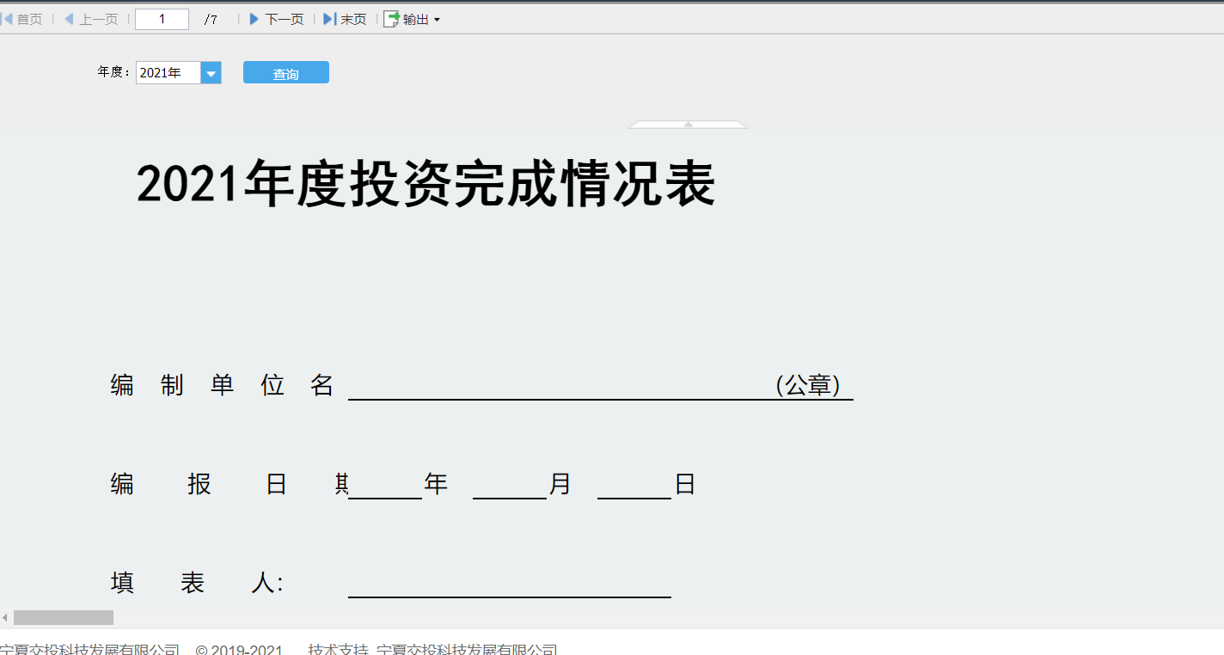

#### 4.6.2.2 年中上会报表

##### 4.6.2.2.1 年中调整报表

* **业务描述**

以年度为单位统计登录公司年中调整投资计划汇总表，年中调整投资计划明细表，年中调整投资计划明细表，年中调整投资计划明细表，年中调整投资计划明细表，年度投资计划调整对比表。支持按年度汇总查询并以excel的形式导出结果。

* **功能描述**

对历史数据汇总统计并以报表的形式展示，支持报表导出

* **使用对象**

具有该模块权限的集团公司用户或管理员。

* **界面原型展示**

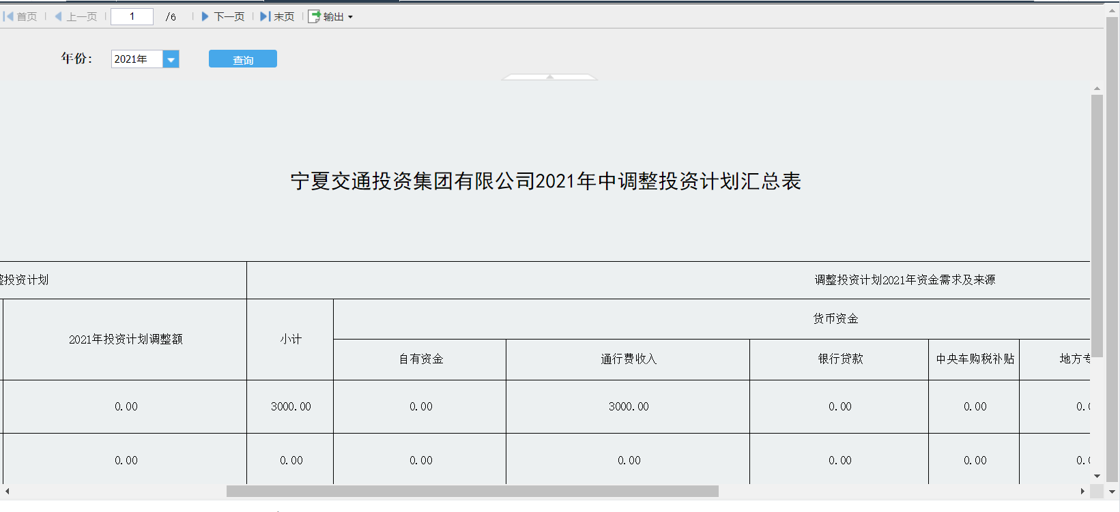

**4.6.3投资进度月表**

* **业务描述**

以月为单位统计登录公司xxxx年固定资产投资月度完成汇总表，xxxx年固定资产投资xx月份完成明细表。支持按年度汇总查询并以excel的形式导出结果。。支持按年度汇总查询并以excel的形式导出结果。

* **功能描述**

对历史数据汇总统计并以报表的形式展示，支持报表导出。

* **使用对象**

具有该模块权限的集团公司用户或管理员。

* **界面原型展示**

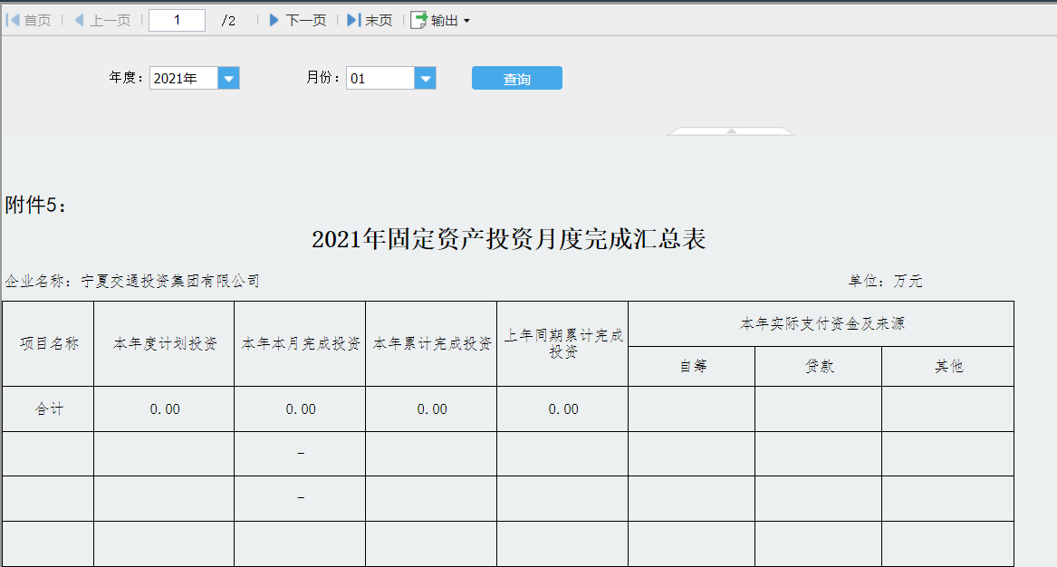

**4.7集团下发投资计划**

* **业务描述**

该功能实现对集团下发的投资计划进行投资计划调整填报，投资进度填报，集团用户审核通过后生效

* **功能描述**

1.用户点击菜单后默认加载所有信息

2.用户卡查看明细并且对应的投资信息进行修改，确认无误后点击确认，页面刷新，列表重新加载

3.管理员审核通过后方可生效

3.点击明细查看填报结果

* **使用对象**

具有该模块权限的子公司用户

* **界面原型展示**

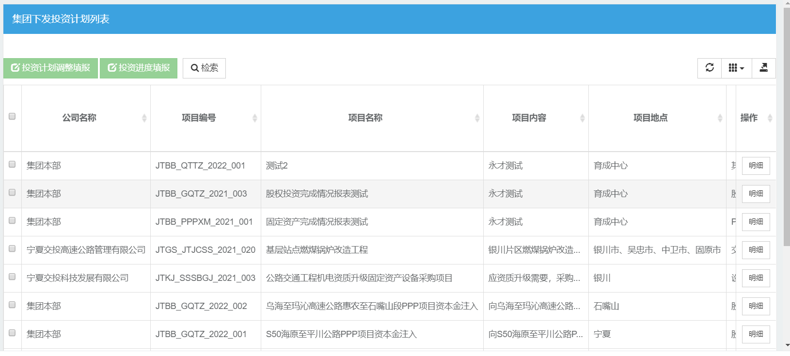

**4.8投资需求上报**

**4.8.1年初投资计划上报**

* **业务描述**

子公司可对年初的投资计划进行上报，待集团用户审核通过且发布后生效；支持新建项目，续建项目，批量上报和单条上报

* **功能描述**

1. 支持新建投资计划后上报
2. 支持在原有投资计划基础上续建项目后上报
3. 未上报之前可以编辑和删除
4. 支持批量上报和逐条上报
5. 支持按投资年度，项目编号，项目投资类型，项目名称和项目内容检索，点击检索按钮时查询条件展开，点击查询开始搜索，点击重置按钮查询条件恢复到默认值；查询条件展开的情况下点击检索，查询条件随之隐藏
6. 可实现导出excel并支持导出指定列

* **使用对象**

具有该模块权限的子公司用户

* **界面原型展示**

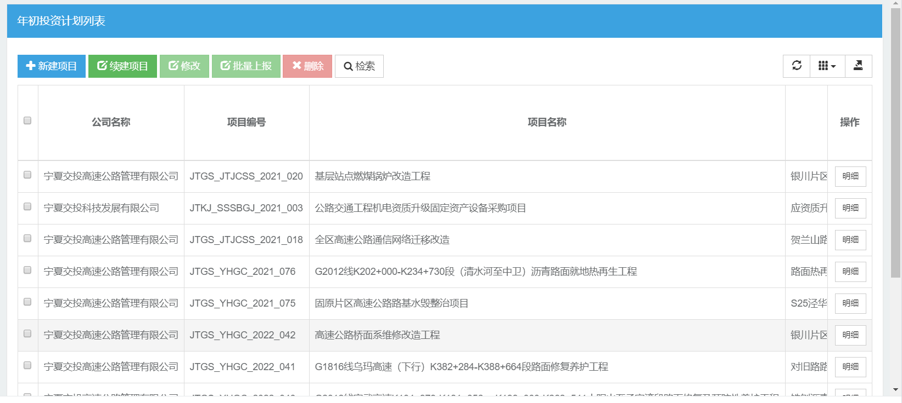

**4.8.2年中投资计划上报**

* **业务描述**

子公司可对年中的投资计划进行上报，待集团用户审核通过且发布后生效；支持新建项目，续建项目，批量上报和单条上报

* **功能描述**

1支持新建投资计划后上报

2支持在原有投资计划基础上续建项目后上报

3未上报之前可以编辑和删除

4支持批量上报和逐条上报

5支持按投资年度，项目编号，项目投资类型，项目名称和项目内容检索，点击检索按钮时查询条件展开，点击查询开始搜索，点击重置按钮查询条件恢复到默认值；查询条件展开的情况下点击检索，查询条件随之隐藏

6可实现导出excel并支持导出指定列

* **使用对象**

具有该模块权限的子公司用户

* **界面原型展示**

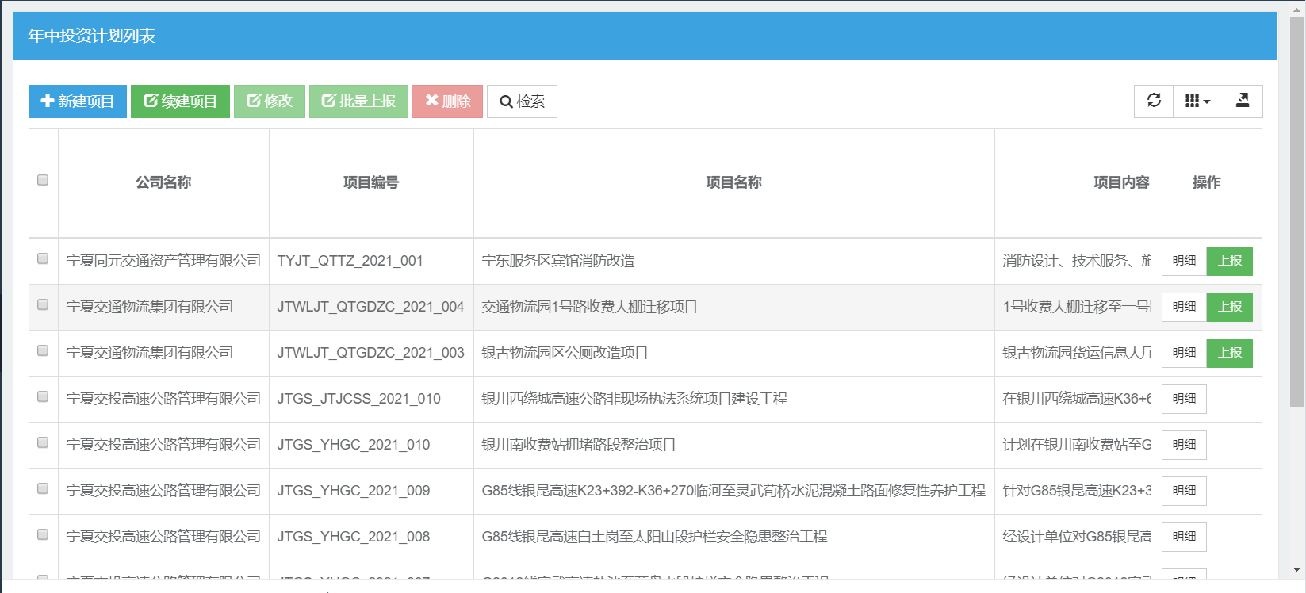

**4.9投资计划进度上报**

* **业务描述**

子公司可对投资计划进度进行上报，待集团用户审核通过且发布后生效；支持新建项目，续建项目，批量上报和单条上报和申请修改

* **功能描述**

1. 支持按公司名称，项目编号，项目名称，投资年度，填报类型和审核状态检索，点击检索按钮时查询条件展开，点击查询开始搜索，点击重置按钮查询条件恢复到默认值；查询条件展开的情况下点击检索，查询条件随之隐藏
2. 上报之前支持修改删除操作，上报之后禁止修改和删除
3. 支持批量上报和逐条上报
4. 上报后可以提交申请修改，待管理员审核通过后生效
5. 可点击查看明细
6. 可实现导出excel并支持导出指定列

* **使用对象**

具有该模块权限的子公司用户

* **界面原型展示**

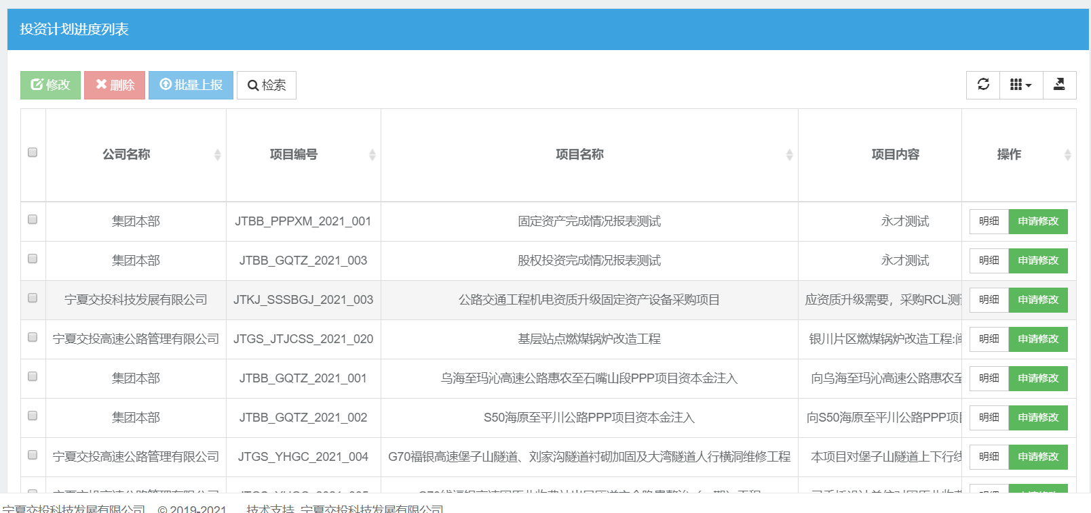

**4.10投资计划调整上报**

* **业务描述**

子公司可对调整的投资计划进行上报，待集团用户审核通过且发布后生效；支持批量上报和单条上报和删除

* **功能描述**

1. 支持按项目名称和项目编号检索
2. 支持批量上报和逐条上报
3. 支持修改和删除，当上报完成后禁止修改和删除
4. 可查看明细数据
5. 可实现导出excel并支持导出指定列

* **使用对象**

具有该模块权限的子公司用户

* **界面原型展示**

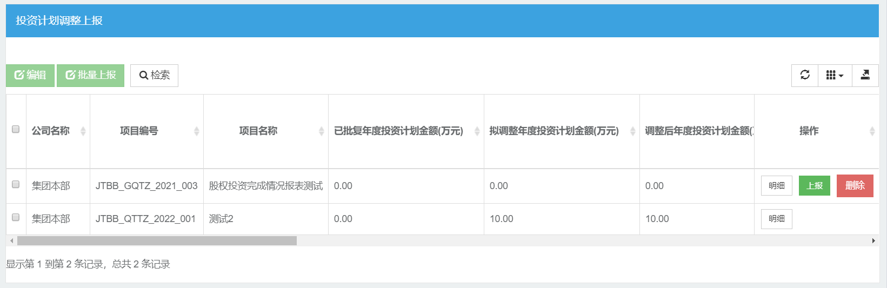

**5性能设计**

在服务商提供的服务器、存储、网络等运行环境良好的情况下，满足以下要求：

**5.1响应时间**

* 程序打开要求响应时间不超过5秒.
* 系统页面限于网络传输速度，可能略有差异，原则上要求不超过15秒，差异不超过正10秒。
* 查询、分析、统计、报表等内容，数据量不超过1年的情况下，单表查询时间原则上不超过15秒，特别复杂的分析、统计时间允许适当延长，要求有进度显示，单次进度刷新不超过10秒。

**5.2并发用户数**

高峰并发用户数百万级别。

**6接口设计**

**6.1接口设计原则**

* 使用简单、快捷，通用性好，可靠性高；
* 充分考虑接口所涉及的各个系统的应用扩展情况，能灵活地支撑需求变化；
* 保证接口数据在接口所涉及的各个系统间的一致性；
* 接口数据能够自动导出和导入；
* 在数据交互过程中，应具有传送和接收后的确认过程。

**6.2接口实现方式**

根据外部系统的不同情况，在接口实现上会出现不同的方式。

**6.2.1外系统开放数据库、本系统调用**

若其他系统没有提供接口，但是本系统需要使用这些系统中生产的数据，我们需要直接在外系统的数据库的基础上开发一些新的接口，通过新的接口提供服务给本系统使用。

**6.2.2本系统提供接口、本系统调用**

此方式主要为内部接口。

**7运行设计**

**7.1运行模块的组合**

用户通过浏览器访问系统，通过用户操作——点击页面按钮、切换菜单、表单输入等，前端程序整理请求参数，通过浏览器发送请求，经过服务器调用后端接口。

服务器端程序的网络数据接口模块必须始终处于活动状态。接收到数据后，调用数据处理、查询模块对数据库进行访问，完成后调用网络发送模块，将信息返回给前端。前端接收到数据后，将数据进一步整理，将数据合理的展示在页面上，用户看到浏览器页面数据改变。

**7.2运行控制**

首先为用户分配账户和密码，用户在经过认证后登录系统，在分配账户时进行了权限和角色的分配。

**7.3运行时间**

在软件需求分析中，对运行时间的要求为必须对做出的操作有较快的反应。网络硬件对运行时间的影响最大。

服务器的性能将对影响对数据库的访问时间，即客户机操作的等待时间，所以必须使用高性能的服务器。

**8维护设计**

**8.1出错处理设计**

1. 出错信息提示
2. 程序在运行时主要会出现两种错误：由于输入信息，或无法满足要求时产生的错误，称为软错误。由于其他问题，如网络传输超时等，产生的问题，称为硬错误。
3. 对于软错误，须在操作成功判断及输入数据验证模块由数据进行数据分析，判断错误类型，再生成相应的错误提示语句，送到输出模块中。
4. 对于硬错误，可以在出错的相应模块中输出简单的出错语句，并将程序重置。返回输入阶段。
5. 出错处理对策
6. 所有服务器都必须安装不间断电源，以防止停电或电压不稳定造成数据丢失的损失。若突然断电，对客户机将不会有太大的影响；对于服务器，可采用日志文件，对事务进行回滚处理，对数据进行恢复。
7. 在网络传输方面，可考虑建立一条成本较低的备份网络，以保证当主网络断路时数据的通信。
8. 在硬件方面要选择教可靠、稳定的服务器，保证系统运行时的可靠性。

**8.1.1出错输出信息**

#### 8.1.1.1用户名或密码错误



#### 8.1.1.2操作失败

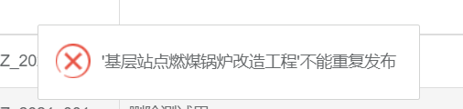

**8.2安全保密设计**

* 在用户登录系统时进行身份验证，只允许合法用户进入系统。
* 增加弱口令判断机制，用户输入简单的用户名密码，不能设置。
* 对于存储到数据库中的一些关键敏感信息(如密码等信息)，按要求进行加密。
* 加密存储的各项运行参数和业务参数作为商业机密数据，在未经授权时任何人员都应无法查看和存取。
* 对于加密存储到数据库的关键敏感信息，在客户端和服务器之间传递时应进行加密传输。
* 网络层面的安全，通过省电子政务云平台提供安全防护策略，保障网络应用的安全可靠。同时，做好软件应用层面的经常性检查，及时打好系统补丁和Bug修复。

**8.3维护设计**

* 为了系统维护的方便，在程序内部设计了日志监控模块，监测用户登录日志、操作日志以及报错日志。
* 为了用户维护方便，设计了系统管理功能，用户可以调整组织机构、人员、权限。
* 针对服务器上的数据库数据进行维护，可使用数据库维护功能机制，并配备专门的维护人员定期检查并维护。

**9系统处理规定**

**9.1输入输出要求**

数据输入输出要求，要求输入输出符合常见WEB系统的录入和填写习惯。

**9.2数据管理能力要求**

* 服务端，数据库存储数据文件，表空间定义约5G，每月新增存储量峰值约为100M，每年自主运行新增存储量不超过1.2G。
* 上传附件大小不做限制，但接近上传空间上限时，管理员需给予扩容提示。

**9.3故障处理要求**

要求断电后，服务器重新启动，服务器端系统软件、数据库软件等正常的情况下，软件系统能够继续使用。

数据库服务器损坏，要求能够找回备份介质的备份日期时间之前的数据。要求对数据库进行定期备份，并将备份数据异地存放，避免备份介质损坏。

**9.4其他专门要求**

* 可靠性：系统保持连续运行不失败，连续运行24小时不死机，保障工作过程顺畅；
* 安全性：保证数据安全，通过物理链接防止数据外泄，允许定期备份数据，保障数据备份的及时性，系统能够恢复最后一个备份介质的备份时间之前的数据；
* 易维护性：遇到操作错误，系统可以自动报错，对可能的故障自动给出错误类型、位置提示等；